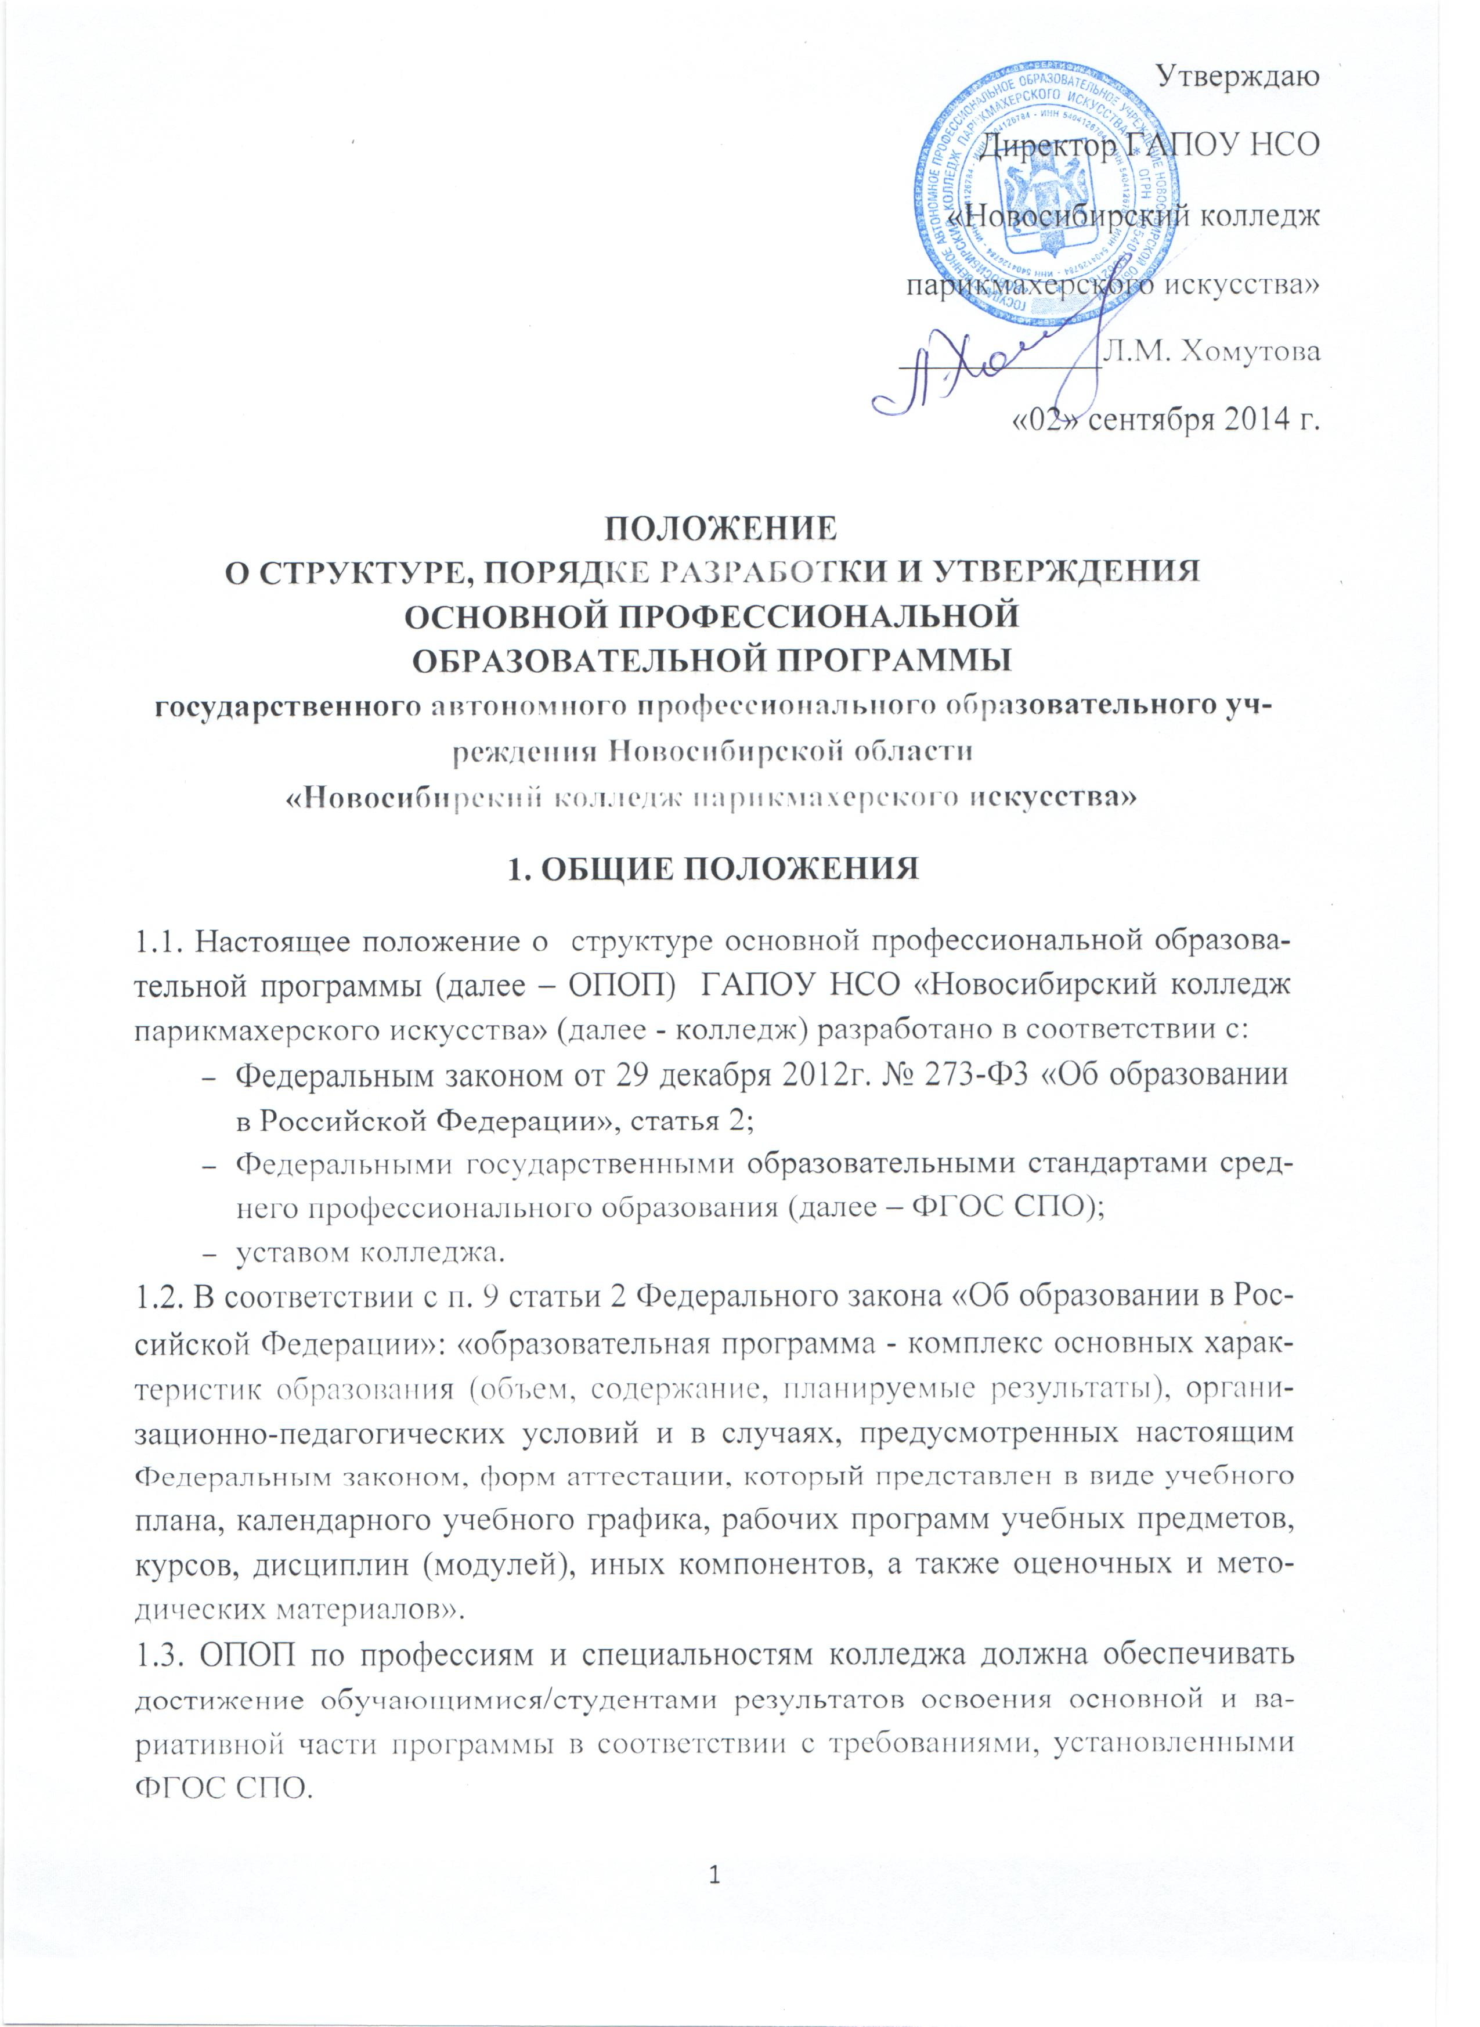
1.4. ОПОП направлена на развитие у обучающихся/студентов таких качеств личности, как ответственность, гражданственность, патриотизм, стремление к саморазвитию и раскрытию своего творческого потенциала, владение культурой мышления, сознание социальной значимости профессии/специальности и устойчивого интереса к ней, способность принимать организационные решения в различных социальных ситуациях и готовность нести за них ответственность, умение критически оценивать собственные достоинства и недостатки, выбирать пути и средства развития первых и устранения последних, а также формирование общих компетенций.
1.5. Содержание ОПОП должно быть обусловлено, помимо требований ФГОС СПО, конкретными социально-экономическими и демографическими особенностями Новосибирской области и соответствующими запросами работодателей и социальных партнеров.
2. СТРУКТУРА И СОДЕРЖАНИЕ ОСНОВНОЙ ПРОФЕССИОНАЛЬНОЙ ОБРАЗОВАТЕЛЬНОЙ ПРОГРАММЫ
Перечень входящих в ОПОП компонентов.
2.1. ОПОП должна содержать характеристику профессиональной деятельности выпускника ОПОП по профессиям/специальностям, которая включает: область и объекты профессиональной деятельности выпускника, виды и задачи профессиональной деятельности, компетенции выпускника, формируемые в результате освоения данной ОПОП. Представляется в соответствии с ФГОС СПО профессии/специальности.
2.2. Рабочий учебный план, обеспечивающий реализацию требований ФГОС СПО и определяющий объем максимальной и обязательной аудиторной нагрузки обучающихся/студентов.
Требования к структуре ОПОП, которая должна быть отражена в рабочем учебном плане:
ОПОП по специальностям/профессиям СПО предусматривает изучение следующих учебных циклов:
- общего гуманитарного и социально-экономического;
- математического и общего естественнонаучного;
- профессионального;
и разделов:
- учебная практика;
- производственная практика (по профилю специальности);
- производственная практика (преддипломная) – для обучающихся по программам подготовки специалистов среднего звена;
- промежуточная аттестация;
- государственная (итоговая) аттестация (подготовка и защита выпускной квалификационной работы).
2.3. Документы, регламентирующие содержание и организацию образовательного процесса при реализации ОПОП:
- график учебного процесса;
- рабочие программы учебных дисциплин;
- рабочие программы профессиональных модулей;
- календарно-тематические планы;
- программы учебной и производственной практики;
- программы государственной итоговой аттестации по специальностям (профессиям);
- контрольно-оценочные средства по учебным дисциплинам и профессиональным модулям;
- методические указания по выполнению практических и лабораторных работ;
- методические указания по выполнению курсового и дипломного проекта – для обучающихся по программам подготовки специалистов среднего звена – для обучающихся по программам подготовки специалистов среднего звена;
- методические указания по организации самостоятельной работы обучающихся/студентов;
- иные компоненты, определяемые методической комиссией самостоятельно, и учитывающие особенности конкретной профессии/специальности.
2.4. Обязательная часть ОПОП по циклам должна составлять около 70 процентов от общего объема времени, отведенного на их освоение.
Вариативная часть (около 30 процентов) дает возможность расширения и (или) углубления подготовки, определяемой содержанием обязательной части, получения дополнительных компетенций, умений и знаний, необходимых для обеспечения конкурентоспособности выпускника в соответствии с запросами регионального рынка труда и возможностями продолжения образования. Дисциплины, междисциплинарные курсы и профессиональные модули вариативной части определяются колледжем.
3. ПОРЯДОК РАЗРАБОТКИ И УТВЕРЖДЕНИЯ ОСНОВНОЙ ПРОФЕССИОНАЛЬНОЙ ОБРАЗОВАТЕЛЬНОЙ ПРОГРАММЫ
3.1. Основная профессиональная образовательная программа разрабатывается на основе данного Положения и соответствующих ФГОС СПО по профессиям/специальностям, реализуемым в колледже.
3.2. Порядок разработки и утверждения рабочих программ определяется положением о порядке разработки и утверждения рабочих программ учебных дисциплин, профессиональных модулей на основе ФГОС СПО, а также рекомендациями ГОУ ФИРО и Минобрнауки РФ.
3.3. ОПОП по профессиям/специальностям рассматривается на заседаниях методического совета колледжа, который принимает решение о принятии образовательной программы, далее директор колледжа утверждает ОПОП.
3.4. Основная профессиональная образовательная программа СПО согласовывается с представителями работодателей, которые при положительном заключении на титульном листе ставят подпись о согласовании.
3.5. ОПОП по профессиям/специальностям, реализуемым в колледже ежегодно должна обновляться (в части состава дисциплин и профессиональных модулей, установленных в рабочем учебном плане, и (или) графика учебного процесса, и (или) содержания рабочих программ учебных дисциплин и профессиональных модулей, программ учебной и производственной практик, методических материалов, обеспечивающих реализацию соответствующей образовательной технологии с учетом запросов работодателей, особенностей развития социально-экономической сферы г. Новосибирска и Новосибирской области, развития науки, экономики, техники и технологий отрасли.
4. ОЦЕНКА ЭФФЕКТИВНОСТИ ДЕЯТЕЛЬНОСТИ КОЛЛЕДЖА В ПРОЦЕССЕ РЕАЛИЗАЦИИ ОПОП СПО
Оценка эффективности деятельности колледжа осуществляется через достижение следующих результатов освоения ОПОП:
- показатели успеваемости, качества обучения и уровня освоения знаний и компетенции обучающихся/студентов;
- количество победителей и призеров региональных и всероссийских профессиональных конкурсов и чемпионатов среди обучающихся/студентов образовательных учреждений СПО и молодых специалистов отрасли;
- положительное заключение работодателей о прохождении обучающимися/студентами различных видов практики, выполнении дипломных работ и оценку деятельности выпускников колледжа.

Настоящее Положение рассмотрено и принято на заседании педагогического совета ГАПОУ НСО «Новосибирский колледж парикмахерского искусства», протокол №1 от «29» августа 2014г.

